Игра «Может ли такое быть?».

На Южном полюсе медведь
Любит громко песни петь.

Медведь в воде не замерзает,
Ведь шкура у него не промокает.

Пингвин зимою не скучает,
Ведь отлично он летает.

Пингвины плавают, ныряют,
Им лапы-ласты помогают.

Рыба небольшая, и даже ледяная.
В воде неприметная, кровь её бесцветная.

Морж огромен и силён
И клыками награждён.

В Антарктиде там и тут
Кругом яблони цветут.

На льду поморник загорает,
Потому что не летает.

Альбатрос, морская птица,
Любит рыбой поживиться.

В Антарктиде целый день
Ходит по лесу тюлень.

У трески есть лапы-ласты,
Берегитесь её пасти.

На большой плывущей льдине
Встретились медведь с пингвином.

Карточка
На земле есть холодные районы – и ____________________________________________.Там живут разнообразные ___________________________. Они хорошо приспособились к ________________________ условиями.

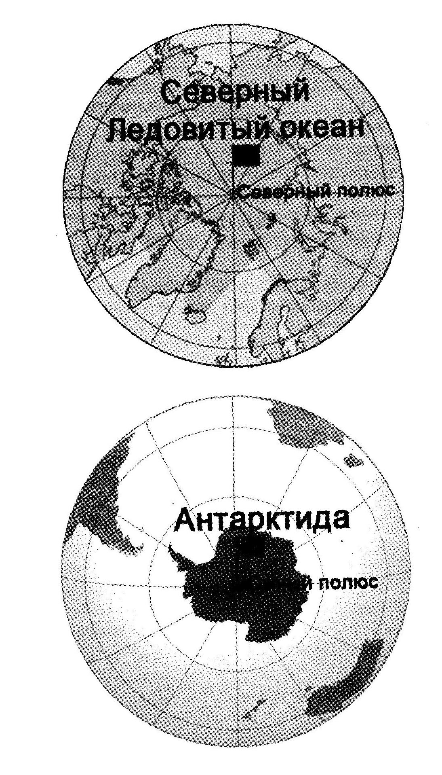
лапы | подкожный жир
ласты | снег
белый | льдина
чёрный | вода
ныряет | морские птицы
плавает | кожа
хищник | густое оперение
густая шерсть | непромокаемая шкура

